第二十二章达标测试卷
一、选择题(每题3分，共30分)
1．下列函数是二次函数的是( )
A．y＝3x²＋9 B．y＝mx²＋2x－3
C．y＝2x²＋－2 D．y＝
2．抛物线y＝2(x－3)²＋4的顶点坐标是( )
A．(3，4) B．(－3，4) C．(3，－4) D．(2，4)
3．二次函数y＝ax²＋bx－1(a≠0)的图象经过点(1，1)，则a＋b＋1的值是( )
A．－3 B．－1 C．2 D．3
4．将如图所示的抛物线向右平移1个单位长度，再向上平移3个单位长度后，得到的抛物线解析式是( )
A．y＝(x－1)²＋1 B．y＝(x＋1)²＋1
C．y＝2(x－1)²＋1 D．y＝2(x＋1)²＋1
INCLUDEPICTURE "E:\\19秋\\初中\\9R典中点\\GB351.tif" \* MERGEFORMATINET INCLUDEPICTURE "E:\\19秋\\初中\\9R典中点\\GB351.tif" \* MERGEFORMATINET INCLUDEPICTURE "E:\\19秋\\初中\\9人教\\9R典中点\\GB351.tif" \* MERGEFORMATINET 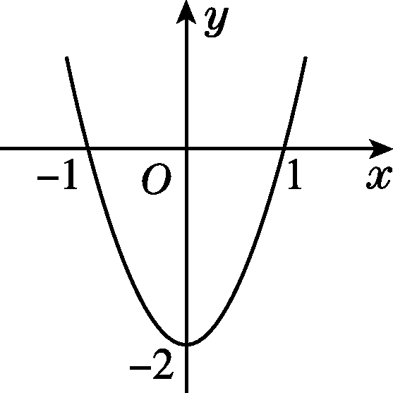 INCLUDEPICTURE "E:\\19秋\\初中\\9R典中点\\GB352.tif" \* MERGEFORMATINET INCLUDEPICTURE "E:\\19秋\\初中\\9R典中点\\GB352.tif" \* MERGEFORMATINET INCLUDEPICTURE "E:\\19秋\\初中\\9人教\\9R典中点\\GB352.tif" \* MERGEFORMATINET 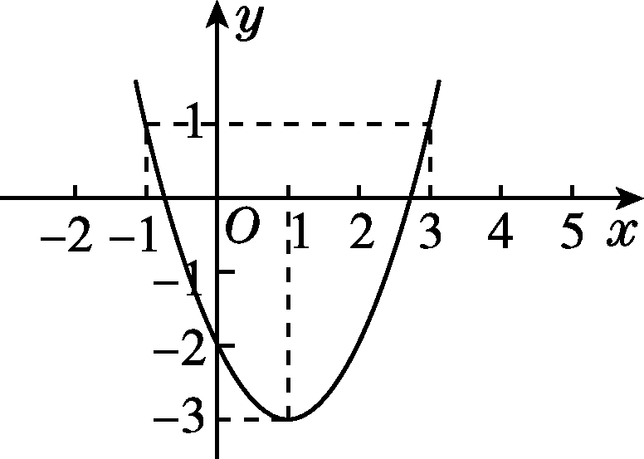
(第4题) (第5题)
5．已知y＝ax²＋bx＋c的图象如图所示，根据其中提供的信息，可求得使y≥1成立的x的取值范围是( )
A．－1≤x≤3 B．－3≤x≤1 C．x≥－3 D．x≤－1或x≥3
6．已知二次函数y＝x²－2mx－3，下列结论不一定成立的是( )
A．它的图象与x轴有两个交点 B．方程x²－2mx＝3的两根之积为－3
C．它的图象的对称轴在y轴的右侧 D．当x＜m时，y随x的增大而减小
7．在同一平面直角坐标系中，函数y＝ax²＋bx与y＝bx＋a的图象可能是( )
INCLUDEPICTURE "E:\\19秋\\初中\\9R典中点\\GB353.tif" \* MERGEFORMATINET INCLUDEPICTURE "E:\\19秋\\初中\\9R典中点\\GB353.tif" \* MERGEFORMATINET INCLUDEPICTURE "E:\\19秋\\初中\\9人教\\9R典中点\\GB353.tif" \* MERGEFORMATINET 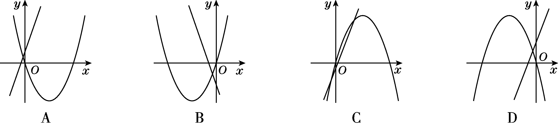
8．抛物线y＝－x²＋bx＋c上部分点的横坐标x、纵坐标y的对应值如下表所示：

x | … | －2 | －1 | 0 | 1 | 2 | …
y | … | 0 | 4 | 6 | 6 | 4 | …
从上表可知，下列说法中错误的是( )
A．抛物线与x轴的一个交点坐标为(－2，0)
B．抛物线与y轴的交点坐标为(0，6)
C．抛物线的对称轴是直线x＝0
D．抛物线在对称轴左侧部分是上升的
9．向空中发射一枚炮弹，经x秒后的高度为y米，且时间与高度的关系为y＝ax²＋bx＋c(a≠0)．若此炮弹在第6秒与第14秒时的高度相等，则在下列时间中炮弹所在高度最高的是( )
A．第8秒 B．第10秒 C．第12秒 D．第14秒
10．如图，抛物线y＝ax²＋bx＋c(a≠0)过点(－1，0)和点(0，－3)，且顶点在第四象限，设P＝a＋b＋c，则P的取值范围是( )
A．－3＜P＜－1 B．－6＜P＜0 C．－3＜P＜0 D．－6＜P＜－3
INCLUDEPICTURE "E:\\19秋\\初中\\9R典中点\\MQ101.tif" \* MERGEFORMATINET INCLUDEPICTURE "E:\\19秋\\初中\\9R典中点\\MQ101.tif" \* MERGEFORMATINET INCLUDEPICTURE "E:\\19秋\\初中\\9人教\\9R典中点\\MQ101.tif" \* MERGEFORMATINET 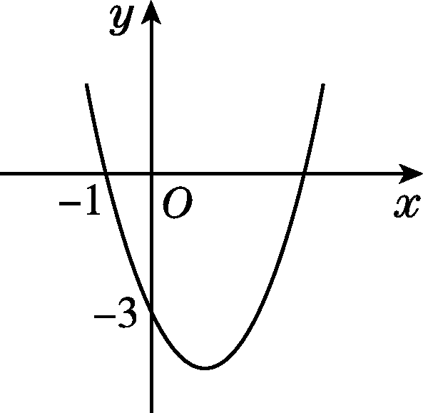 INCLUDEPICTURE "E:\\19秋\\初中\\9R典中点\\GB354.tif" \* MERGEFORMATINET INCLUDEPICTURE "E:\\19秋\\初中\\9R典中点\\GB354.tif" \* MERGEFORMATINET INCLUDEPICTURE "E:\\19秋\\初中\\9人教\\9R典中点\\GB354.tif" \* MERGEFORMATINET 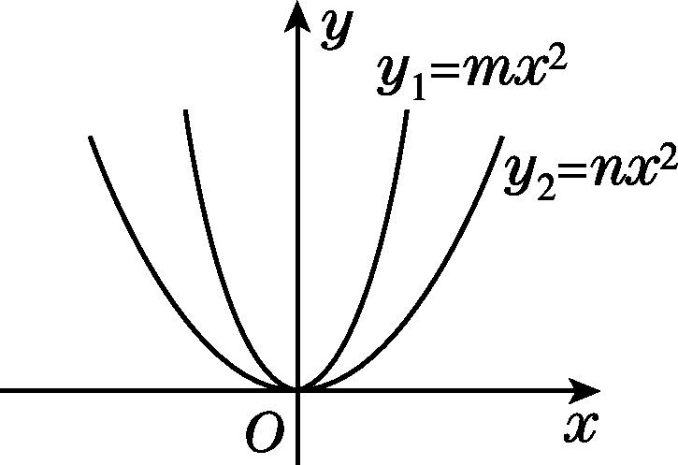 INCLUDEPICTURE "E:\\19秋\\初中\\9R典中点\\242.tif" \* MERGEFORMATINET INCLUDEPICTURE "E:\\19秋\\初中\\9R典中点\\242.tif" \* MERGEFORMATINET INCLUDEPICTURE "E:\\19秋\\初中\\9人教\\9R典中点\\242.tif" \* MERGEFORMATINET 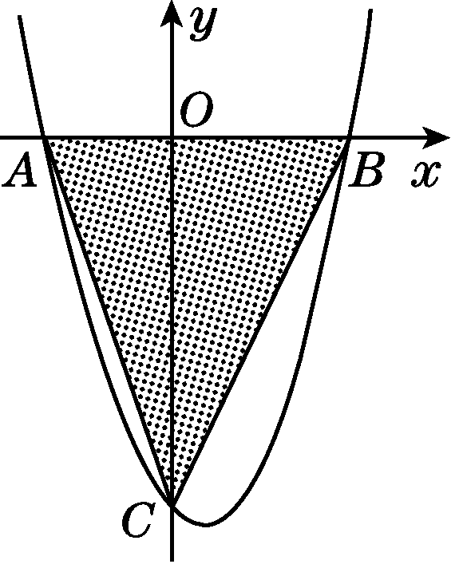
(第10题) (第12题) (第14题)

二、填空题(每题3分，共30分)
11．二次函数y＝x²－6x＋21的图象的开口向________，顶点坐标为________．
12．二次函数y₁＝mx²，y₂＝nx²的图象如图所示，则m________n(填“＞”或“＜”)．
13．将一条长为20 cm的铁丝剪成两段，并以每一段铁丝的长度为周长各做成一个正方形，则这两个正方形的面积之和的最小值是________cm².
14．如图，二次函数y＝x²－x－6的图象交x轴于A，B两点，交y轴于C点，则△ABC的面积为________．

15．已知抛物线y＝ax²－2ax＋c与x轴一个交点的坐标为(－1，0)，则一元二次方程ax²－2ax＋c＝0的根为________．
16．已知二次函数y＝ax²＋bx＋c(a≠0)的图象如图所示，则一元二次不等式ax²＋bx＋c＞0的解集是________．
INCLUDEPICTURE "E:\\19秋\\初中\\9R典中点\\MQ102.tif" \* MERGEFORMATINET INCLUDEPICTURE "E:\\19秋\\初中\\9R典中点\\MQ102.tif" \* MERGEFORMATINET INCLUDEPICTURE "E:\\19秋\\初中\\9人教\\9R典中点\\MQ102.tif" \* MERGEFORMATINET 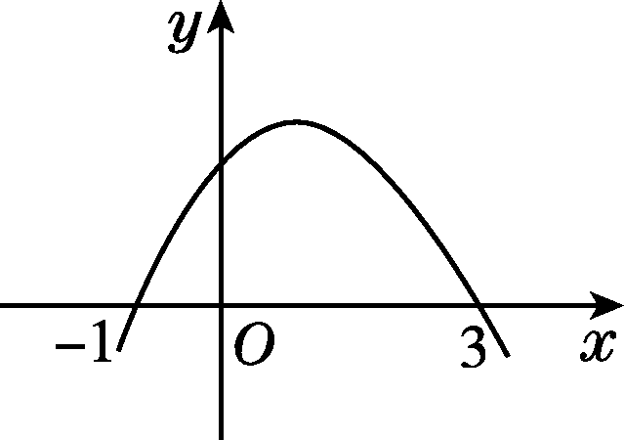 INCLUDEPICTURE "E:\\19秋\\初中\\9R典中点\\bv44.tif" \* MERGEFORMATINET INCLUDEPICTURE "E:\\19秋\\初中\\9R典中点\\bv44.tif" \* MERGEFORMATINET INCLUDEPICTURE "E:\\19秋\\初中\\9人教\\9R典中点\\bv44.tif" \* MERGEFORMATINET 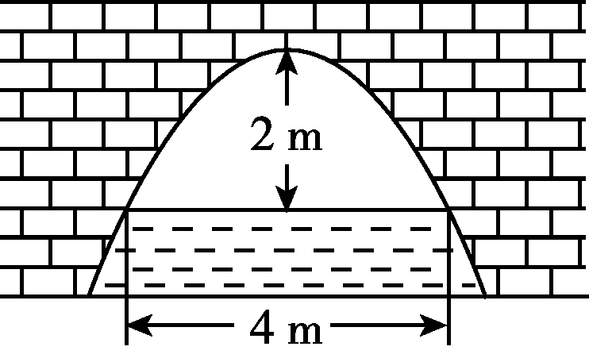 INCLUDEPICTURE "E:\\19秋\\初中\\9R典中点\\GB356.tif" \* MERGEFORMATINET INCLUDEPICTURE "E:\\19秋\\初中\\9R典中点\\GB356.tif" \* MERGEFORMATINET INCLUDEPICTURE "E:\\19秋\\初中\\9人教\\9R典中点\\GB356.tif" \* MERGEFORMATINET 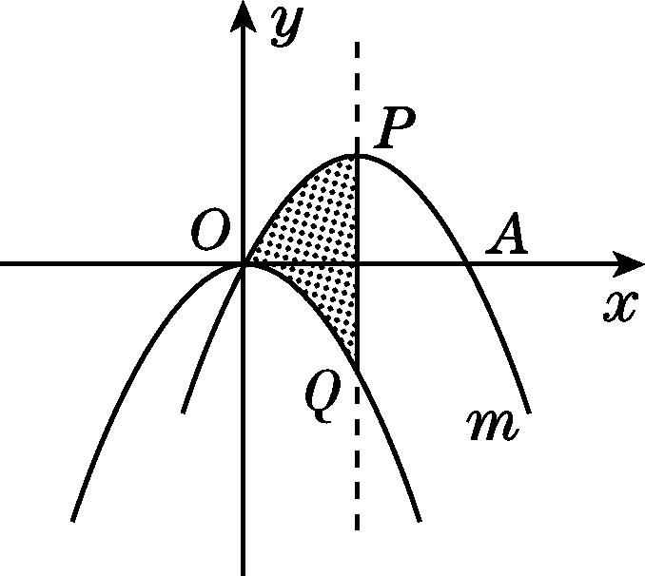
(第16题) (第17题) (第18题)
17．如图是一座抛物线形拱桥，当水面宽4 m时，拱顶(拱桥洞的最高点)离水面2 m，当水面下降1 m时，水面的宽度为________．
18．如图，将抛物线y＝－x²平移得到抛物线m.抛物线m经过点A(6，0)和原点O，它的顶点为P，它的对称轴与抛物线y＝－x²交于点Q，则图中阴影部分的面积为________．
19．若二次函数y＝2x²－4x－1的图象与x轴交于A(x₁，0)，B(x₂，0)两点，则＋的值为________．
20．如图是二次函数y＝ax²＋bx＋c的图象，有下列结论：
INCLUDEPICTURE "E:\\19秋\\初中\\9R典中点\\GB357.tif" \* MERGEFORMATINET INCLUDEPICTURE "E:\\19秋\\初中\\9R典中点\\GB357.tif" \* MERGEFORMATINET INCLUDEPICTURE "E:\\19秋\\初中\\9人教\\9R典中点\\GB357.tif" \* MERGEFORMATINET 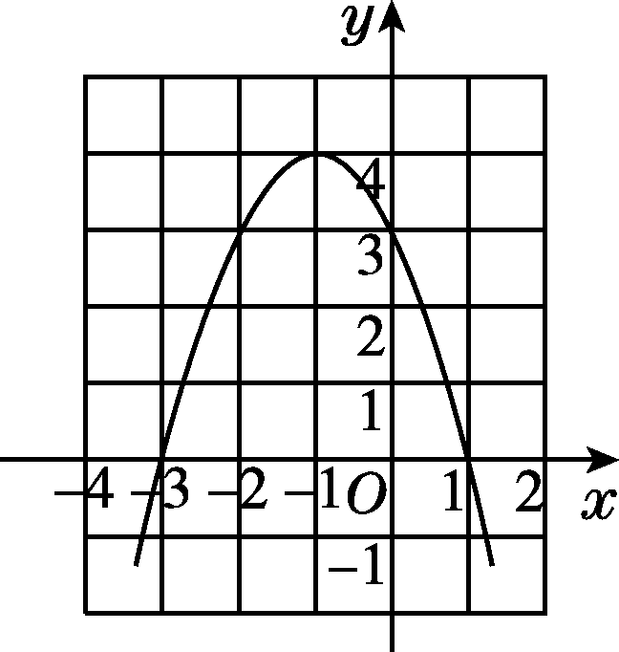
(第20题)
①二次三项式ax²＋bx＋c的最大值为4；
②4a＋2b＋c＜0；
③一元二次方程ax²＋bx＋c＝1的两根之和为－1；
④使y≤3成立的x的取值范围是x≥0.
其中正确的有________个．

三、解答题(21题8分，22～25题每题10分，26题12分，共60分)
21．如图是抛物线y＝－x²＋bx＋c的部分图象，其中A(1，0)，B(0，3)．
(1)求抛物线的解析式；
(2)结合图象，写出当y＜3时x的取值范围(作适当说明)．
INCLUDEPICTURE "E:\\19秋\\初中\\9R典中点\\GB358.tif" \* MERGEFORMATINET INCLUDEPICTURE "E:\\19秋\\初中\\9R典中点\\GB358.tif" \* MERGEFORMATINET INCLUDEPICTURE "E:\\19秋\\初中\\9人教\\9R典中点\\GB358.tif" \* MERGEFORMATINET 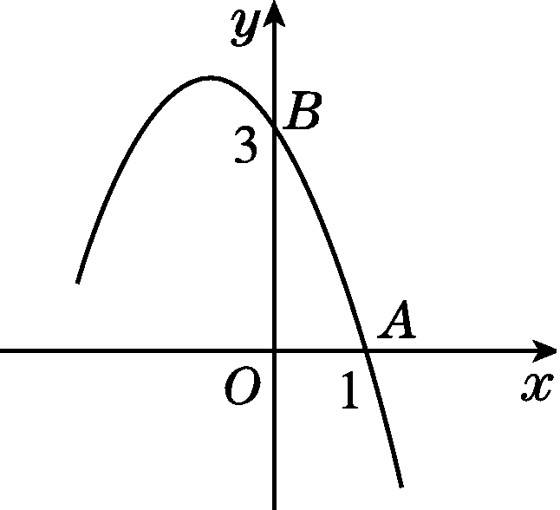
(第21题)

22．已知二次函数y＝x²＋bx－c的图象与x轴两交点的坐标分别为(m，0)，(－3m，0)(m≠0)．
(1)求证：4c＝3b²；
(2)若该函数图象的对称轴为直线x＝1，试求二次函数的最小值．

23．如图，已知抛物线y＝ax²＋bx＋c(a≠0)与x轴负半轴交于点A，与y轴交于点B，若OA＝1，OB＝3，抛物线的对称轴为直线x＝1.
(1)求抛物线的解析式；
(2)在抛物线的对称轴x＝1上，是否存在点P，使它到点A的距离与到点B的距离之和最小？如果存在，请求出点P的坐标；如果不存在，请说明理由．
INCLUDEPICTURE "E:\\19秋\\初中\\9R典中点\\GB359.tif" \* MERGEFORMATINET INCLUDEPICTURE "E:\\19秋\\初中\\9R典中点\\GB359.tif" \* MERGEFORMATINET INCLUDEPICTURE "E:\\19秋\\初中\\9人教\\9R典中点\\GB359.tif" \* MERGEFORMATINET 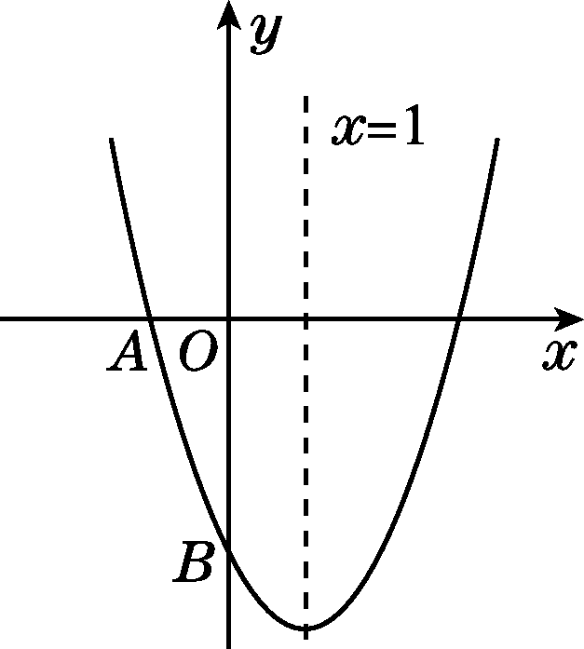
(第23题)

24．如图，二次函数y＝(x＋2)²＋m的图象与y轴交于点C，点B在抛物线上，且与点C关于抛物线的对称轴对称，已知一次函数y＝kx＋b的图象经过该二次函数图象上的点A(－1，0)及点B.
(1)求二次函数与一次函数的解析式；
(2)根据图象，写出满足(x＋2)²＋m≥kx＋b的x的取值范围．
INCLUDEPICTURE "E:\\19秋\\初中\\9R典中点\\MQ104.tif" \* MERGEFORMATINET INCLUDEPICTURE "E:\\19秋\\初中\\9R典中点\\MQ104.tif" \* MERGEFORMATINET INCLUDEPICTURE "E:\\19秋\\初中\\9人教\\9R典中点\\MQ104.tif" \* MERGEFORMATINET 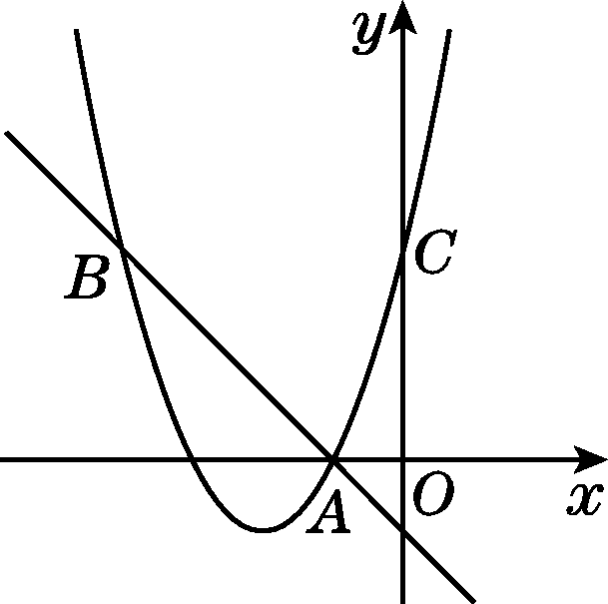
(第24题)

25．为了“创建文明城市，建设美丽家园”，某社区将辖区内的一块面积为1 000 m²的空地进行绿化，一部分种草，剩余部分栽花．设种草部分的面积为x(m²)，种草所需费用y₁(元)与x(m²)的函数解析式为y₁＝其图象如图所示；栽花所需费用y₂(元)与x(m²)的函数关系式为y₂＝－0.01x²－20x＋30 000(0≤x≤1 000)．
(1)请直接写出k₁，k₂和b的值；
(2)设这块1 000 m²空地的绿化总费用为W(元)，请利用W与x的函数关系式，求出W的最大值；
(3)若种草部分的面积不少于700 m²，栽花部分的面积不少于100 m²，请求出W的最小值．
INCLUDEPICTURE "E:\\19秋\\初中\\9R典中点\\GB360.tif" \* MERGEFORMATINET INCLUDEPICTURE "E:\\19秋\\初中\\9R典中点\\GB360.tif" \* MERGEFORMATINET INCLUDEPICTURE "E:\\19秋\\初中\\9人教\\9R典中点\\GB360.tif" \* MERGEFORMATINET 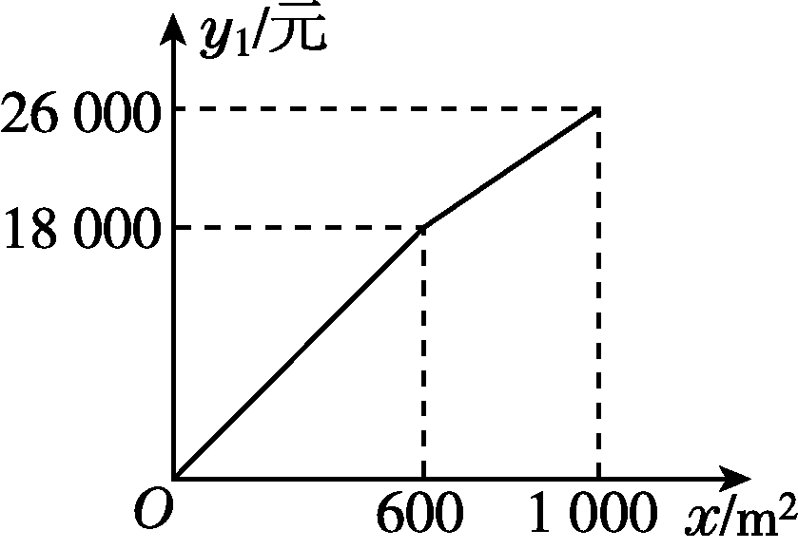(第25题)

26．已知如图，在平面直角坐标系xOy中，点A，B，C分别为坐标轴上的三个点，且OA＝1，OB＝3，OC＝4.
(1)求经过A，B，C三点的抛物线的解析式．
(2)在平面直角坐标系xOy中是否存在一点P，使得以点A，B，C，P为顶点的四边形为菱形？若存在，请求出点P的坐标；若不存在，请说明理由．
(3)若点M为该抛物线上一动点，在(2)的条件下，请求出使|PM－AM|最大时点M的坐标，并直接写出|PM－AM|的最大值．
INCLUDEPICTURE "E:\\19秋\\初中\\9R典中点\\MQ106.tif" \* MERGEFORMATINET INCLUDEPICTURE "E:\\19秋\\初中\\9R典中点\\MQ106.tif" \* MERGEFORMATINET INCLUDEPICTURE "E:\\19秋\\初中\\9人教\\9R典中点\\MQ106.tif" \* MERGEFORMATINET 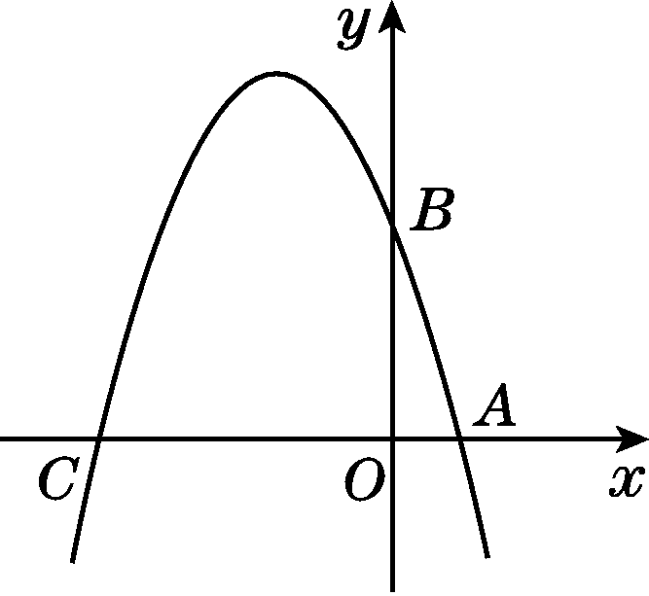
(第26题)

答案
一、1.A 2.A 3.D 4.C 5.D 6.C
7．C 8.C 9.B
10．B 点拨：∵抛物线y＝ax²＋bx＋c(a≠0)过点(－1，0)和点(0，－3)，∴0＝a－b＋c，－3＝c，∴b＝a－3.∴P＝a＋b＋c＝a＋a－3－3＝2a－6.∵抛物线的顶点在第四象限，a＞0，∴b＝a－3＜0，∴a＜3，∴0＜a＜3，∴－6＜2a－6＜0，即－6＜P＜0.故选B.
二、11.上；(6，3)
12．＞
13．12.5 点拨：设其中一段铁丝的长度为x cm，两个小正方形的面积之和为S cm²，则另一段铁丝的长度为(20－x)cm，∴S＝x²＋(20－x)²＝(x－10)²＋12.5，∴当x＝10时，S有最小值，最小值为12.5.
14．15
15．x₁＝－1，x₂＝3 点拨：由题意，得a＋2a＋c＝0，∴c＝－3a，∴ax²－2ax－3a＝0.∵a≠0，∴x²－2x－3＝0.解得x₁＝－1，x₂＝3.
16．－1＜x＜3 17.2 m
18. 点拨：连接OP，OQ，设平移后的抛物线m的函数解析式为y＝－x²＋bx＋c，将点A(6，0)和原点O(0，0)的坐标分别代入，可得y＝－x²＋3x，所以P，Q(3，－)，所以点P，Q关于x轴对称，所以S_{阴影部分}＝S_{△POQ}＝＝.
19．－4
20．2 点拨：抛物线开口向下，顶点坐标为(－1，4)，故二次函数y＝ax²＋bx＋c的最大值为4；当x＝2时，对应的点在x轴下方，故4a＋2b＋c＜0；二次函数的图象与x轴的交点为(1，0)，(－3，0)，则抛物线的解析式为y＝a(x＋3)(x－1)，代入坐标(0，3)可得a＝－1，令－(x＋3)(x－1)＝1，化简可得x²＋2x－2＝0，它的两根之和为－2；当y≤3时，x的取值范围为x≤－2或x≥0.综上所述，结论①②正确．
三、21.解：(1)∵函数的图象过A(1，0)，B(0，3)，
∴解得
故抛物线的解析式为y＝－x²－2x＋3.
(2)抛物线的对称轴为直线x＝－1，且当x＝0时，y＝3，∴当x＝－2时，y＝3，故当y＜3时，x的取值范围是x＜－2或x＞0.
22．(1)证明：由题意，知m，－3m是一元二次方程x²＋bx－c＝0的两根，根据一元二次方程根与系数的关系，得m＋(－3m)＝－b，m·(－3m)＝－c，∴b＝2m，c＝3m²，∴4c＝12m²，3b²＝12m²，∴4c＝3b².
(2)解：由题意得－＝1，∴b＝－2，由(1)得c＝b²＝×(－2)²＝3，∴y＝x²－2x－3＝(x－1)²－4，∴二次函数的最小值为－4.
23．解：(1)根据题意，得点A的坐标为(－1，0)，点B的坐标为(0，－3)．
又∵抛物线的对称轴为直线x＝1，
∴
解得a＝1，b＝－2，c＝－3，
故抛物线的解析式是y＝x²－2x－3.
(2)存在．如图，设抛物线与x轴的另一个交点是C，由抛物线的对称性可知点A与点C关于抛物线的对称轴x＝1对称，连接BC，则BC与对称轴x＝1的交点即为点P.
∵点A的坐标为(－1，0)，抛物线的对称轴为直线x＝1，
∴点C的坐标为(3，0)．
设直线BC的解析式是y＝kx－3，
将点C(3，0)的坐标代入，得3k－3＝0，解得k＝1.
∴直线BC的解析式是y＝x－3.
当x＝1时，y＝－2，
∴点P的坐标为(1，－2)．
INCLUDEPICTURE "D:\\方正转Word\\9数R典中点\\GB389.tif" \* MERGEFORMATINET INCLUDEPICTURE "E:\\19秋\\初中\\9R典中点\\GB389.tif" \* MERGEFORMATINET INCLUDEPICTURE "E:\\19秋\\初中\\9R典中点\\GB389.tif" \* MERGEFORMATINET INCLUDEPICTURE "E:\\19秋\\初中\\9人教\\9R典中点\\9R典中点\\GB389.tif" \* MERGEFORMATINET 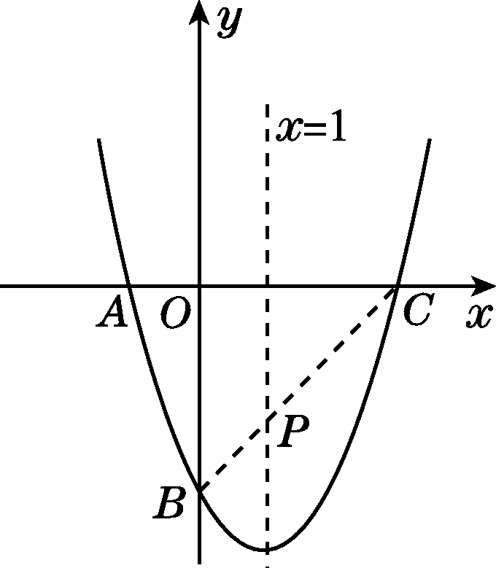(第23题)
24．解：(1)∵抛物线y＝(x＋2)²＋m经过点A(－1，0)，
∴0＝1＋m，
∴m＝－1，
∴二次函数的解析式为y＝(x＋2)²－1＝x²＋4x＋3，
∴点C的坐标为(0，3)，
又∵抛物线的对称轴为直线x＝－2，
点B，C关于抛物线的对称轴对称，
∴点B的坐标为(－4，3)．
∵直线y＝kx＋b经过点A，B，
∴
解得
∴一次函数的解析式为y＝－x－1.
(2)由图象可知，满足(x＋2)²＋m≥kx＋b的x的取值范围为x≤－4或x≥－1.
25．(1)k₁＝30，k₂＝20，b＝6 000.
(2)当0≤x≤600时，
W＝30x＋(－0.01x²－20x＋30 000)＝－0.01x²＋10x＋30 000＝－0.01(x－500)²＋32 500，
∵－0.01＜0，
∴当x＝500时，W取得最大值，
最大值为32 500.
当600＜x≤1 000时，
W＝20x＋6 000＋(－0.01x²－20x＋30 000)＝－0.01x²＋36 000.
∵－0.01＜0，
∴当600＜x≤1 000时，W随x的增大而减小，
∴当x＝600时，W取得最大值，
为32 400.
∵32 400＜32 500，
∴W的最大值为32 500.
(3)由题意，得1 000－x≥100，
解得x≤900.
又x≥700，
∴700≤x≤900.
∵当700≤x≤900时，W随x的增大而减小，
∴当x＝900时，W取得最小值，最小值为27 900.
26．解：(1)设抛物线的解析式为y＝ax²＋bx＋c，
∵A(1，0)，B(0，3)，C(－4，0)，
∴
解得
∴经过A，B，C三点的抛物线的解析式为y＝－x²－x＋3.
INCLUDEPICTURE "D:\\方正转Word\\9数R典中点\\MQ141.tif" \* MERGEFORMATINET INCLUDEPICTURE "E:\\19秋\\初中\\9R典中点\\MQ141.tif" \* MERGEFORMATINET INCLUDEPICTURE "E:\\19秋\\初中\\9R典中点\\MQ141.tif" \* MERGEFORMATINET INCLUDEPICTURE "E:\\19秋\\初中\\9人教\\9R典中点\\9R典中点\\MQ141.tif" \* MERGEFORMATINET 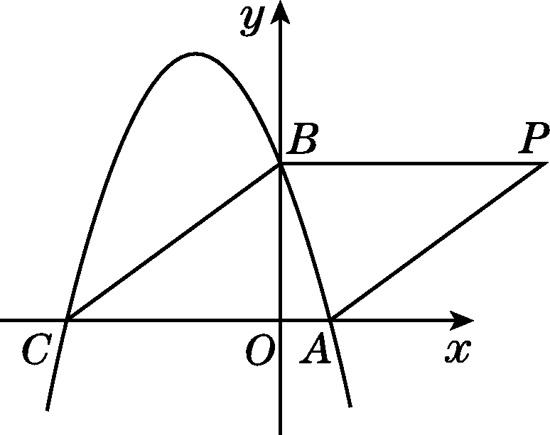(第26题)
(2)存在．以CA、CB为邻边时，如图，∵OB＝3，OC＝4，OA＝1，∴BC＝AC＝5，当BP平行且等于AC时，四边形ACBP为菱形，∴BP＝AC＝5，且点P到x轴的距离等于OB，∴点P的坐标为(5，3)；以AB，AC为邻边时，AC≠AB，∴不存在点P使四边形ABPC为菱形；以BA，BC为邻边时，BA≠BC，∴不存在点P使四边形ABCP为菱形．故符合题意的点P的坐标为(5，3)．
(3)设直线PA的函数解析式为y＝kx＋m(k≠0)，
∵A(1，0)，P(5，3)，
∴解得
∴直线PA的函数解析式为y＝x－，当点M与点P，A不在同一直线上时，根据三角形的三边关系知|PM－AM|＜PA，当点M与点P，A在同一直线上时，|PM－AM|＝PA，∴当点M与点P，A在同一直线上时，|PM－AM|的值最大，即点M为直线PA与抛物线的交点，解方程组得
∴当点M的坐标为(1，0)或时，|PM－AM|的值最大，|PM－AM|的最大值为5.

